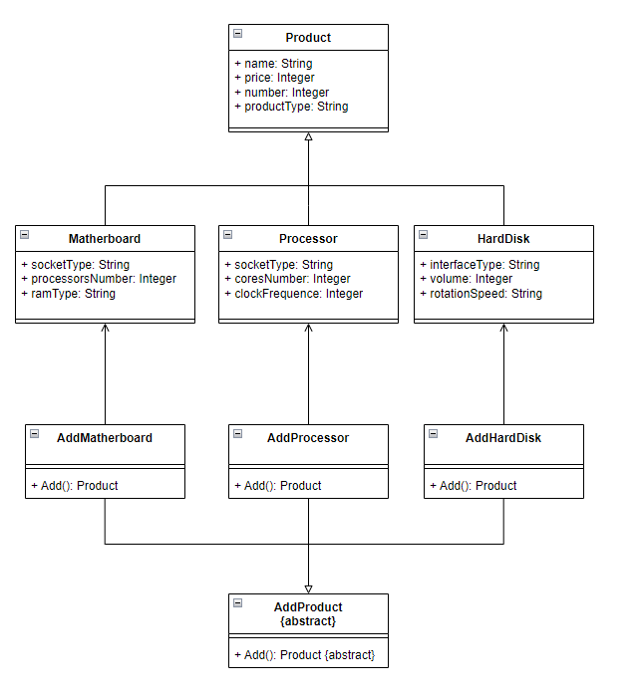

Паттерн применяется при добавлении продукта в список. Применение паттерна поможет избежать лишней возьни с кодом, в случае появления нового типа товара или изменения параметров существующих, т.к. достаточно будет всего лишь добавить новые классы наследники или просто поменять методы классов отвечающих за создание объектов.

Использование паттерна сводится к созданию 2ух абстрактных классов: 1ый определяет основные поля для товаров, 2ой объявляет метод, для создания экземпляров классов товаров, который в дальнейшем будет переопределён в классах наследниках под каждый тип товара, т.е. метод будет возвращать экземпляр класса нужного типа товара.

Непосредственно в коде мы объявляем новый объект абстрактного класса создателя и присваиваем ему тип того класса создателя, тип которого мы хотим добавить:

AddProduct addHardDisk = new AddHardDisk()

Затем мы объявляем объект абстрактного класса товара, для которого вызываем метод класса AddHardDisk:

Product hardDisk = addHardDisk.Add();

И так для каждого типа товара.

Без паттерна создание экземпляра необходимого продукта пришлось бы делать вручную, что сильно усложнило бы жизнь, в случае если пришлось бы добавлять новый товар или изменять старый.

Пример кода без патерна:

private void AddButton_Click(object sender, EventArgs e)

{

string name, interfaceType;

int number;

double price, volume, rotationSpeed;

name = nameTextBox.Text;

number = (int)numberNum.Value;

price = (int)priceNum.Value;

interfaceType = inerfaceTypeComboBox.Text;

volume = (double)volumeNum.Value;

rotationSpeed = (double)rotationSpeedNum.Value;

HardDisk hardDisk = new HardDisk(name, price, number, interfaceType, volume, rotationSpeed);

mainForm.products.Add(hardDisk);

mainForm.productDataGridView.Rows.Add(hardDisk.number, hardDisk.name, hardDisk.price);

this.Close();

}